
Nuestra misión: “ Formar hombres y mujeres Cristianos , Nobles y Capaces ”

Curso: Séptimo Básico
Asignatura: Inglés

Clase: 6 QUANTIFIERS

Instructivo:
- Ingresa a google classroom con el código opyrwsq Desde google classroom también puedes aclarar dudas directamente con el profesor.
- Descargar el power point sobre cantidades “quantifiers”
- Desarrolla las actividades asignadas en contenido. Usando el power point si lo necesitas.
- Luego, envía el power point de tu actividades finalizadas al e-mail hruiz@colegionuevanazaret.cl Indicando nombre del alumno y curso.
- Fecha de entrega: 07 de julio de 2020 hasta las 22:00 horas.
- Si tienes el cuadernillo del estudiante, puedes desarrollar las actividades hasta la pág. 25

Contenido:

Actividades
- Put the words in the box in the correct place in the table. Write the singular and plural form for the countable nouns.

CAT – WATER – JOURNEY – APPLE – SUGAR – CREAM – LUGGAGE – FURNITURE – MILK – POTATO- SALT – PEN – NEWSPAPER – BOTTLE – SHAMPOO – TOOTHPASTE – TOOTHBRUSH – MONEY – STAMP - FOOD

Countable Nouns | Uncountable Nouns
Cat/ cats | Water

- Choose the correct option. (escoge la opción correcta)

- “How many / much apples did you eat?” “Only a few / little. I ate something before.”
b. “Is there any / few milk?” “Yes, there is some / any in the kitchen.”
c. “How much / many cake do you want?” “Just a little / few. I’m full!”
d, “There are a lot of / little potato chips, but there isn’t any / some popcorn. “

- Underline and write the nouns. There are 9. (subraya y escribe los sustantivos. Hay 9)
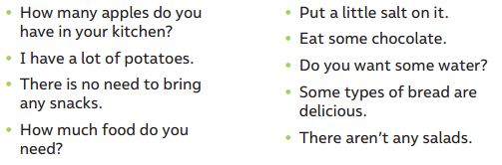
- __________________________________  - __________________________________  - __________________________________  - __________________________________ | - _________________________________  - _________________________________  - _________________________________  - _________________________________  - _________________________________
- Write sentences using quantifiers.


 
 
 
 
 
 
 

